**ĐỀ KIỂM TRA HỌC KỲ 1 NĂM HỌC 2020 – 2021**

MÔN: **TOÁN 9** 

*Thời gian làm bài: 90 phút*

*(Không kể thời gian giao đề)*

**Câu 1: (1,5 điểm)** Thực hiện phép tính:

a/ b/



**Câu 2 (1,5 điểm)** Cho hàm số: có đồ thị (D1) và hàm số: có đồ thị (D2).



a/ Vẽ (D1) và (D2) trên cùng một mặt phẳng tọa độ Oxy.

b/ Tìm tọa độ giao điểm của (D1) và (D2) bằng phép toán.

**Câu 3: (1 điểm)** Khi mua một thùng nước ngọt 24 lon phải trả 120 000 đồng. Mua một hộp bánh phải trả 300 000 đồng. Giá một chai nước ngọt bằng 80% giá một lon nước ngọt. Bà Hai cần mua một số chai nước ngọt và một hộp bánh.

*a/ Gọi x là số chai nước ngọt Bà Hai mua và y là số tiền Bà Hai phải trả (bao gồm tiền mua số chai nước ngọt và một hộp bánh). Viết công thức biểu diễn y theo x.*

*b/ Nếu Bà Hai có 600 000 đồng thì tối đa Bà Hai mua được bao nhiêu két nước ngọt, biết một két nước ngọt gồm 24 chai.*

**Câu 4: (1 điểm)** Từ đài quan sát được đặt trên đỉnh của một tòa nhà (điểm A) nhìn xuống hai điểm B và C ở hai bên bờ sông được mô tả như hình vẽ. 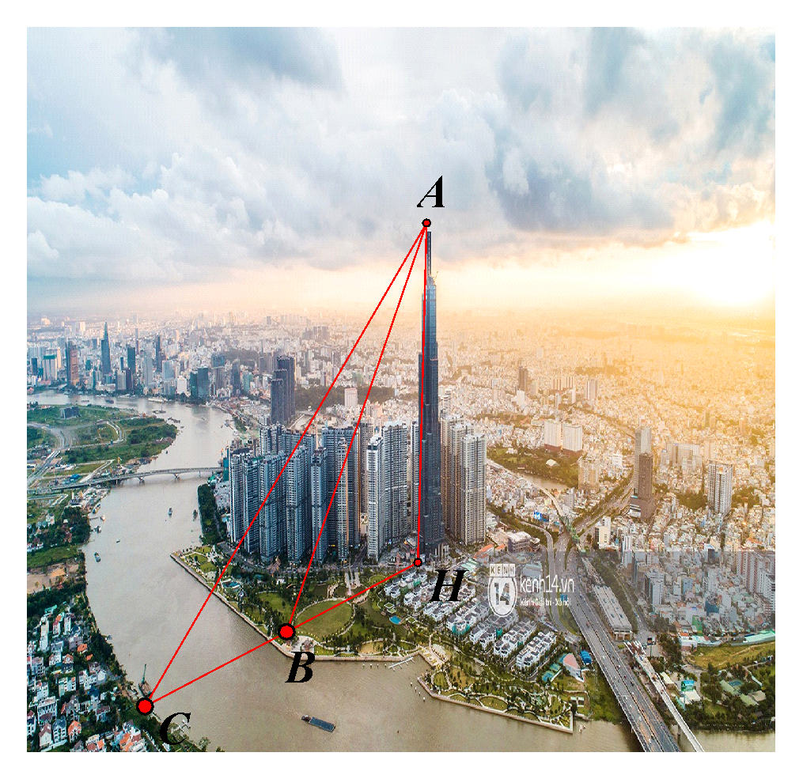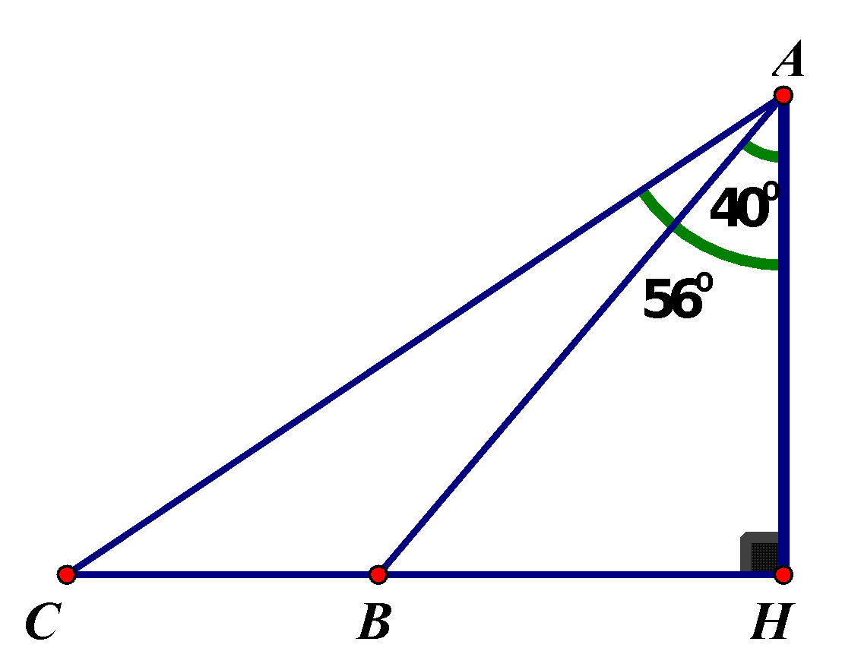

Biết chiều cao của tòa nhà là AH = 462 mét, khi nhìn xuống hai điểm B và C thì góc HAB và góc HAC có số đo lần lượt là 400 và 560. Hãy tính khoảng cách hai điểm B và C ở hai bên bờ sông (làm tròn kết quả đến mét).

**Câu 5(1 điểm)** Giá bán một chiếc Tivi (chưa tính thuế giá trị gia tăng VAT) giảm giá hai lần, lần thứ nhất giảm giá 15% so với giá ban đầu, lần thứ hai giảm giá 20% so với giá bán sau lần giảm giá thứ nhất. Sau lần giảm giá thứ hai, ông Năm mua một chiếc Tivi phải trả 14 960 000 đồng trong đó bao gồm tiền mua Tivi và 10% tiền thuế giá trị gia tăng VAT. Hỏi giá bán ban đầu của một chiếc Tivi là bao nhiêu?

**Câu 6(1 điểm)** An và các bạn trong lớp tham gia cuộc thi đố vui trả lời 80 câu hỏi. An đã trả lời 25% số câu hỏi của cuộc thi. Mỗi câu trả lời đúng được 10 điểm, mỗi câu trả lời sai trừ 5 điểm. Sau cuộc thi An được 125 điểm. Hỏi bạn An đã trả lời đúng bao nhiêu câu?

**Câu 7(3 điểm)** Cho tam giác ABC vuông tại A có AB > AC. Đường tròn tâm O đường kính AB cắt BC tại D.

a/ Chứng minh: AC2 = CD.CB

b/ Đường vuông góc với OC kẻ từ A cắt OC tại F và cắt đường tròn tâm O tại E (E khác A). Chứng minh: CE là tiếp tuyến của (O) và



c/ Gọi M là giao của BE và AC, I là giao của AD và BE, H là giao của AE và BC, K là giao của IH và AB. Chứng minh: C là trung điểm của AM từ đó suy ra H là trung điểm của IK.

.

**– HẾT –**

*Họ và tên thí sinh: …………………………………............. Số báo danh: …………………*

**ĐÁP ÁN**

|  |  |  |
| --- | --- | --- |
| **Câu** | **Nội dung** | **Điểm** |
| **1**  1,5đ | **a/ 0,75 điểm.** |  |
| a/ =  = = 6 | 0,25 + 0,25  0,25 |
| **b/ 0,75 điểm.** |  |
| b/ =  = = – 1 | 0,25 + 0,25  0,25 |
| **2**  1,5 đ | **a/ 1,0 điểm.** |  |
| Đồ thị hàm số đi qua (0;1) và (–3;0)  Đồ thị hàm số đi qua (0;3) và (1,5;0) | 0,25  0,25  0,25+0,25 |
| **b/ 0,5 điểm.** |  |
| Từ (D1): và (D2):  ta có:  Thay vào (D1) ta có  Tọa độ giao điểm của (D1) và (D2) là | 0,25  0,25 |
| **3**  1,0 đ | **a/ 0,5 điểm.** |  |
| Công thức biểu diễn y theo x là:  Hay:  *+ Tính được giá một chai nước ngọt* | 0,5  *0,25* |
| **b/ 0,5 điểm.** |  |
| Với 600 000 đồng , số chai nước ngọt Bà Hai mua là:  Gọi số két nước ngọt Bà Hai mua được là n ( với n là số tự nhiên)  Ta có: và suy ra  Vậy tối đa Bà Hai mua được 3 két nước ngọt. | 0,25  0,25 |
| **4**  1,0 đ | Khoảng cách hai điểm B và C ở hai bên bờ sông là:  BC = mét  + *Nêu được: hay*  *+ Nêu được: hay*  *+ Tính được BC và làm tròn kết quả đúng* | 1,0  *0,25*  *0,25*  *0,25+0,25* |
| **5**  1,0 đ | Gọi a (đồng) là giá bán ban đầu của một chiếc Tivi (a > 0)  Giá bán của một chiếc Tivi sau lần giảm giá thứ nhất là: 85% a  Giá bán của một chiếc Tivi sau lần giảm giá thứ hai là: 80%. 85% a  Ta có: 80%. 85% a + 10%.80%. 85% a = 14 960 000  a = 20 000 000 đồng  Vậy giá bán ban đầu của một chiếc Tivi là 20 000 000 đồng. | 0,25  0,25  0,25  0,25 |
| **6**  1,0 đ | Gọi a (câu) là số câu hỏi An trả lời đúng (a nguyên dương)  Số câu hỏi An trả lời sai là: (25%.80 – a)  Số điểm các câu hỏi An trả lời đúng là: 10a  Số điểm các câu hỏi An trả lời sai là: –5.(25%.80 – a)  Ta có 10.a – 5.(25%.80 – a) = 125  a = 15 câu  Vậy số câu hỏi An trả lời đúng là 15 câu. | 0,25  0,5  0,25 |
| **7**  3,0 đ |  |  |
| **a/ 1,0 điểm.** Chứng minh: AC2 = CD.CB |  |
| Tam giác ADB nội tiếp (O), có cạnh AB là đường kính của (O)  Suy ra ADB vuông tại D  tại D.  ABC vuông tại A có tại D suy ra : AC2 = CD.CB | 0,25  0,25  0,5 |
| **b/ 1,0 điểm.** Chứng minh: CE là tiếp tuyến của (O) và |  |
| Chứng minh:  Suy ra CE OE tại E CE là tiếp tuyến của (O) tại E.  Chứng minh: AC2 = CF.CO từ đó suy ra CD.CB = CF.CO  Chứng minh: CFD và CBO đồng dạng từ đó suy ra | 0,25  0,25  0,25  0,25 |
| **c/ 1,0 điểm.** Chứng minh: C là trung điểm của AM và H là trung điểm của IK. |  |
| Chứng minh: C là trung điểm của AM.  Chứng minh: IK//AM từ đó suy ra H là trung điểm IK. | 0, 5  0,25+0,25 |